**昆明理工大学2019年通知书寄送地址填报指南**

请2019年接受待录取的考生，登录研究生管理系统（http://yjsgl2.kmust.edu.cn/ssbm/ssbm.html）查看个人成绩及拟录取状态，同时填报录取通知书地址及调档函地址（备注每一位接受待录取的考生均需要填报调档函寄送地址）。

填写个人姓名，证件号码（身份证号）登录该系统，

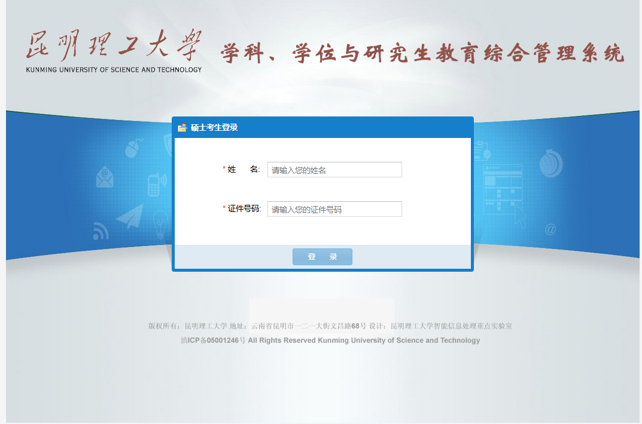

登陆后可查看个人成绩（含初试成绩、复试成绩）和拟录取状态，

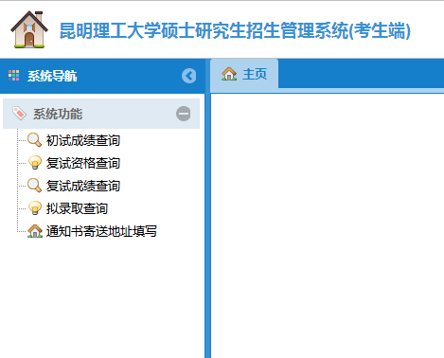

后填报通知书寄送地址和调档函寄送地址，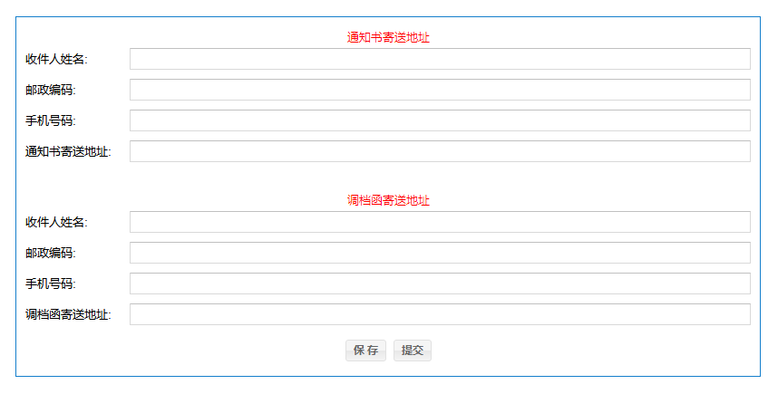点击保存确认无误后点击提交。烦请各位考生尽快填写，谢谢！